## Міністерство освіти і науки України

# Національний університет “Львівська політехніка”

Кафедра інформаційних систем та мереж



Схемотехніка інформаційних систем

Звіт

До лабораторної роботи № 3

«Синтез комбінаційних пристроїв в базисі»

Варіант 7

Виконав:

ст. гр. ІТ–22

Гук П. М.

Прийняла:

Данильченко Т.Є.

«___» ______ 2020 р.

∑ = ____ ___________

Львів – 2020

**Мета роботи:** навчитися синтезувати комбінаційні пристрої в заданому базисі

**Хід роботи**

**Завдання:**

1. Синтезувати задану логічну функцію в базисі Пірса та Шеффера.

2. Провести моделювання в середовищі Logisim.

Завдання індивідуального варіанту :

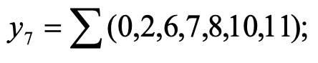

1. **Базис Шеффера:**

**Будуємо карту Карно до заданої функції:**

|  |  |  |  |  |
| --- | --- | --- | --- | --- |
| $$x_{3}x_{2}$$ $$x_{1}x_{0}$$ | x3x2 | x3/x2 | /x3x2 | /x3/x2 |
| x1/x0 |  |  |  |  |
| /x1/x0 |  |  | 1 | 1 |
| /x1x0 |  | 1 | 1 | 1 |
| x1x0 |  | 1 | 1 |  |

y7 = /x3/x1 v x0

**Синтезуємо мінімізовану функцію в базис Шеффера:**

$y_{4} = \left({\overline{x}}_{3}{\overline{x}}_{1}\right)v\left(x_{0}\right)$ = $\overline{\overline{\left({\overline{x}}_{3}{\overline{x}}_{1}\right)v\left(x_{0}\right)}}$ = $\overline{\left(\overline{{\overline{x}}_{3}{\overline{x}}_{1}}\right)*\left(\overline{x_{0}}\right)}$ =

$=$ $\overline{\overline{\left(\overline{\left(x_{3}x_{3}\right)}* \overline{\left(x_{1}x_{1}\right)}\right)}*\left(\overline{x_{0}x_{0}}\right)}$

**Будуємо схему даної функції в базисі Шеффера:**

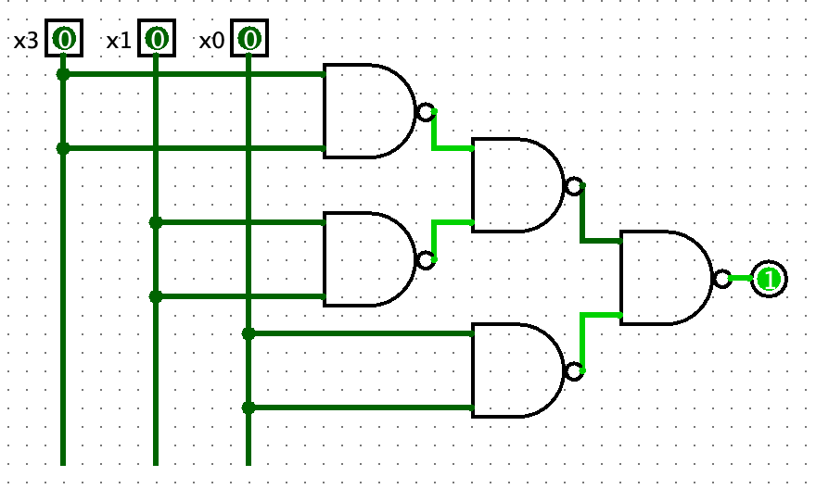

**Таблиця істинності до заданого базиса Шеффера:**

|  |  |  |  |
| --- | --- | --- | --- |
| $$x_{3}$$ | $$x_{1}$$ | $$x_{0}$$ | $$y$$ |
| 0 | 0 | 0 | 1 |
| 0 | 0 | 1 | 1 |
| 0 | 1 | 0 | 0 |
| 0 | 1 | 1 | 1 |
| 1 | 0 | 0 | 0 |
| 1 | 0 | 1 | 1 |
| 1 | 1 | 0 | 0 |
| 1 | 1 | 1 | 1 |

1. **Базис Пірса:**

**По даній карті Карно об’єднуємо елементи для базису Пірса:**

|  |  |  |  |  |
| --- | --- | --- | --- | --- |
| $$x_{3}x_{2}$$ $$x_{1}x_{0}$$ | x3x2 | x3/x2 | /x3x2 | /x3/x2 |
| x1x0 | 0 |  |  | 0 |
| x1/x0 | 0 | 0 | 0 | 0 |
| /x1/x0 | 0 | 0 |  |  |
| /x1x0 | 0 |  |  |  |

y7 = (/x3 v /x2) * (/x1 v x0) * (/x3 v x2 v x0) * (x3 v x2 v /x1)

**Синтезуємо мінімізовану функцію в базис Пірса:**

$y_{4} = \left(\overline{x_{1}}vx_{0}\right)\left(x_{3}vx_{1}\right)\left(\overline{x_{2}}vx_{1}\right)$ = $\overline{\overline{\left(\overline{x_{1}}vx_{0}\right)\left(x_{3}vx_{1}\right)\left(\overline{x_{2}}vx_{1}\right)}}$ =

$= \overline{\overline{\left(\overline{x_{1}}vx_{0}\right)}v\overline{\left(x_{3}vx_{1}\right)}v\overline{\left(\overline{x_{2}}vx_{1}\right)}}$*= $\overline{\left(\overline{\overline{x_{1}vx_{1}}vx_{0}}\right)v\left(\overline{x_{3}vx_{1}}\right)v\left(\overline{\overline{x_{2}vx_{2}}vx_{1}}\right)}$*

y7 = //((/x3 v /x2) * (/x1 v x0) * (/x3 v x2 v x0) * (x3 v x2 v /x1))

= /(/(/x3 v /x2) v /(/x1 v x0) v /(/x3 v x2 v x0) v /(x3 v x2 v /x1))

= /( /( /(x3 v x3) v /(x2 v x2) ) v /( /(x1 v x1) v x0 ) v /( /(x3 v x3) v x2 v x0 ) v

v /( x3 v x2 v /(x1 v x1) ) )

**Будуємо схему даної функції в базисі Пірса:**

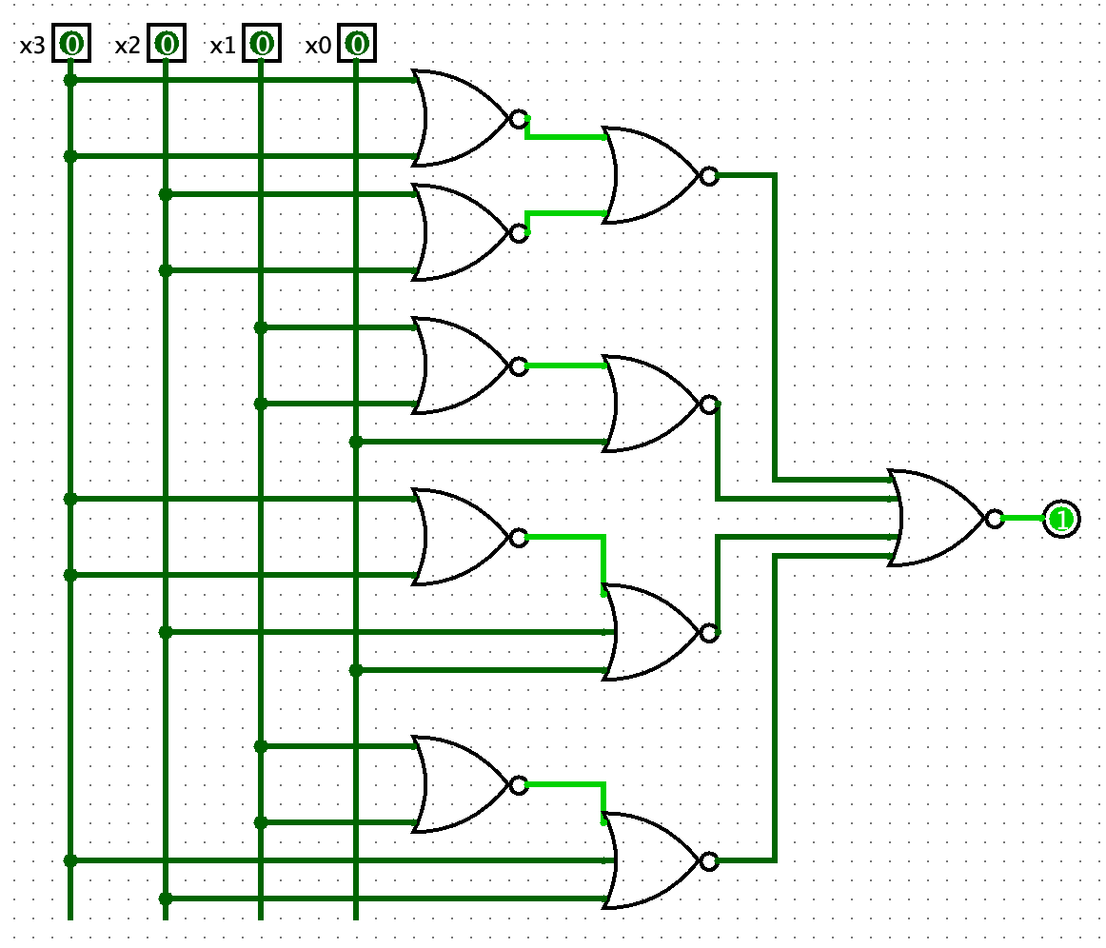

**Таблиця істинності до заданого базиса Пірса:**

|  |  |  |  |  |
| --- | --- | --- | --- | --- |
| $$x_{3}$$ | $$x_{2}$$ | $$x_{1}$$ | $$x_{0}$$ | $$y$$ |
| 0 | 0 | 0 | 0 | 1 |
| 0 | 0 | 0 | 1 | 1 |
| 0 | 0 | 1 | 0 | 0 |
| 0 | 0 | 1 | 1 | 0 |
| 0 | 1 | 0 | 0 | 1 |
| 0 | 1 | 0 | 1 | 1 |
| 0 | 1 | 1 | 0 | 0 |
| 0 | 1 | 1 | 1 | 0 |
| 1 | 0 | 0 | 0 | 0 |
| 1 | 0 | 0 | 1 | 0 |
| 1 | 0 | 1 | 0 | 0 |
| 1 | 0 | 1 | 1 | 0 |
| 1 | 1 | 0 | 0 | 0 |
| 1 | 1 | 0 | 1 | 0 |
| 1 | 1 | 1 | 0 | 0 |
| 1 | 1 | 1 | 1 | 0 |

**Висновок:** на даній лабораторній роботі я навчився синтезувати комбінаційні пристрої в базисі Шеффера та Пірса.